2024年（令和6年）1１月号

11200日



ハラスメント・メンタルヘルスの情報発信

いきいき職場通信

発行：フローリッシュ社労士事務所

次のマンガを読んで、問題について考えましょう

ハラスメント

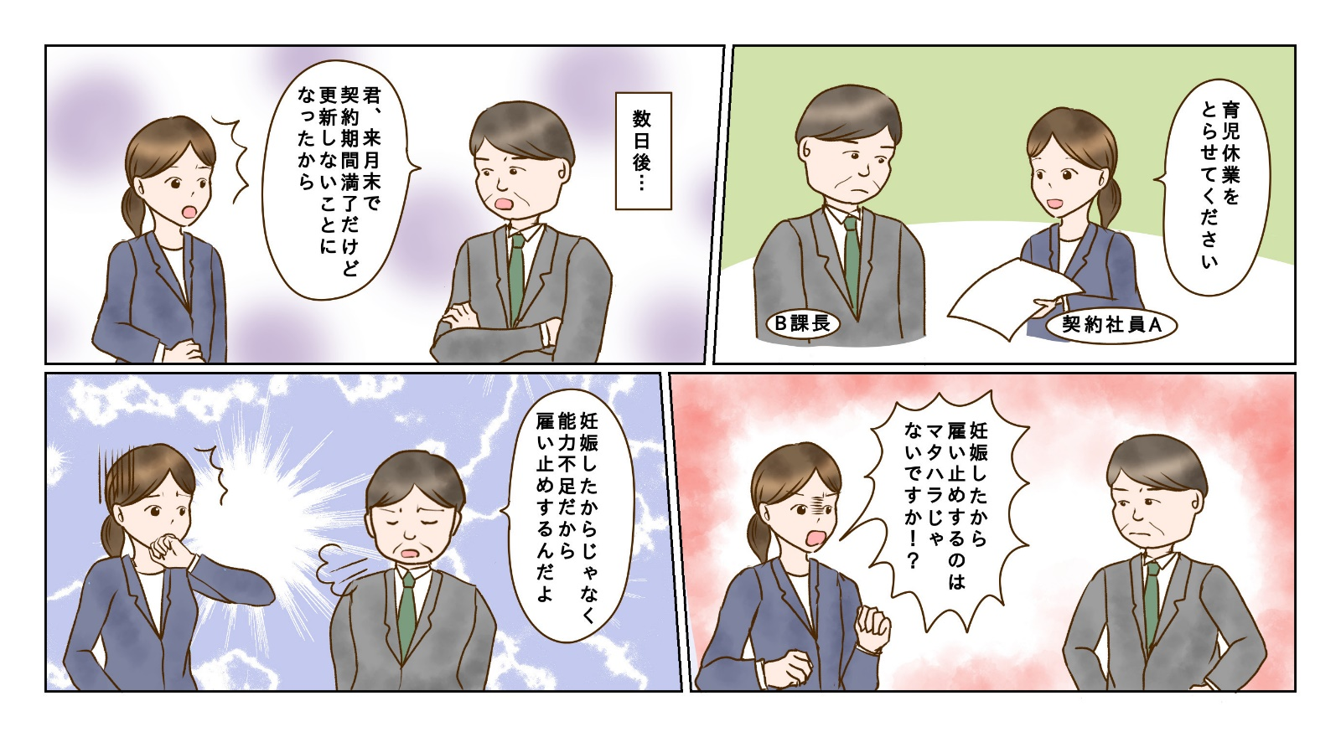

**＜背景＞**

Ｂ課長は、以前から契約社員Aの働きぶりに問題を感じていたが、忙しい職場であったことから雇い止めもしづらく、契約更新を繰り返していた。しかし、Aから「子どもが出来たので育児休業をとらせてほしい」と言われ、この機会にAを雇い止めしようと考えた

**＜これってマタハラ？＞**

以下のマタハラの型に当てはまるか考え、マタハラになるかどうか検討しましょう。

１．制度等の利用への嫌がらせ型

□ 制度等の利用を理由に解雇や不利益取扱いを

示唆する言動

□ 制度等の利用を阻害する言動

□ 制度等の利用を理由に嫌がらせ等をする言動

２．状態への嫌がらせ型

□ 妊娠・出産等を理由に解雇その他不利益取扱いを

示唆する言動

□ 妊娠・出産等を理由に嫌がらせ等をする言動

**※制度等とは**

・男女雇用機会均等法が対象とする制度等

産前休業、母性健康管理措置、育児時間等

・育児･介護休業法が対象とする制度等

育児休業、介護休業、子の看護休暇、介護休暇、所定外労働の制限、時短勤務　等

**※状態とは**

①妊娠したこと

②出産したこと

③産後休暇を取得したこと

④つわり等で能率が下がったこと　など

　裏面に答えがあります。

**＜コメント＞**

原則として、妊娠・出産、育休等の事由の終了から１年以内に解雇等の不利益取扱いがなされた場合は妊娠等を「契機として」いると判断され、「制度等の利用への嫌がらせ型」のマタハラに該当します。

契約社員やパート等の有期契約労働者に対する、妊娠・出産・育休などを理由とする解雇・雇い止め・降格などの不利益な取扱いも、マタハラになります。以前から雇い止めを検討していたとしても、結果として更新を繰り返していれば「問題ないから更新をしていた」とみなされ、妊娠等を契機として不利益取扱いを行ったと判断される可能性があります。雇い止めを検討するくらい、問題がある社員であれば、先送りすることなく早い段階できちんと対応をする必要があります。

制度等の利用への嫌がらせ型の**マタハラに該当する**

　読書がメンタルヘルスによい理由

メンタルヘルス



様々な研究により、読書がメンタルヘルスによい影響を与えることが分かっています。効果はいくつかありますが、その中の二つをご紹介します。①ストレスの軽減：本の中の世界に「没入」することで現実の問題から離れる時間ができストレスが軽減される　②共感力の向上：登場人物を通してものごとを様々な視点から理解する力が向上したり、他者の感情を知り共感する能力が上がることでメンタルヘルスが向上する。

読むのは好きなジャンルの本でよいですが、特に②はフィクションを読むことで得ることができます。秋の夜長に読書はいかがでしょうか。

「自己効力感」を高める②

レジリエンス

「自己効力感」を高める方法として4つの要因があります。

1. 成功体験　　②代理体験（モデリング）　　③言語的説得（励まし）　④生理的・情緒的状態
2. 成功体験】

「成功体験」は自己効力感を高めるために最も重要なことです。

困難な課題を乗り越えられると「私にもできた！」という自信になります。この自信が次に難しい課題に直面した時に、挑戦してみようという前向きな気持ちにつながります。ただし、日常的に困難な課題に挑む場面はそうそうありません。当たり前のようにこなしている日々の業務であっても「これまでできなかったことができた」ことを見つけ、「成功体験」を意識するようにすることで、自己効力感を高めることができます。また、目標が高すぎて挫折を感じているときには、その手前に達成できそうな小さな目標を設定し、一つずつクリアしていくことで「成功体験」を積み、自己効力感を高めていくというのもおススメです。

次回は②代理体験についてご紹介します。

ハラスメントに関する相談は下記窓口にご連絡ください。秘密は厳守します。

**E–mail　：○○○○○○**

**内線番号：○○○、○○○**

**担 当 者：○○○、○○○**